PRACOVNÝ LIST – PRAVEK – KAMENNÁ DOBA
DEJEPIS PRE 6. ROČNÍK ZŠ
- Antropogenéza. Pospájaj správne dvojice:

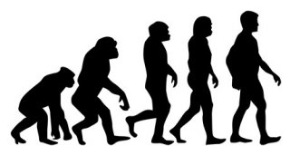
- Homo erectus človek zručný
- Australopitekus človek dnešného typu
- Homo sapiens človek vzpriamený
- Homo habilis Lucy z Hadaru
- Homo sapiens sapiens človek rozumný
- Hádaj, kto som:
Som tvorcom evolučnej teórie.

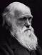
Rozdelil som pravek v Európe podľa hlavnej suroviny daného obdobia.

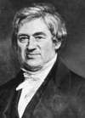
- Napíš aspoň tri telesné znaky neandertálskeho človeka a opíš spôsob jeho obživy:
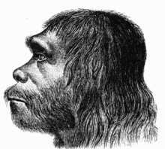
____________________________
____________________________
____________________________
_________________________________________________
- Vedeli už pravekí lovci a zberači rozložiť oheň na začiatku paleolitu? Odôvodni!
_____________________________________________________________________
- Na čo využívali uloveného mamuta pravekí lovci?
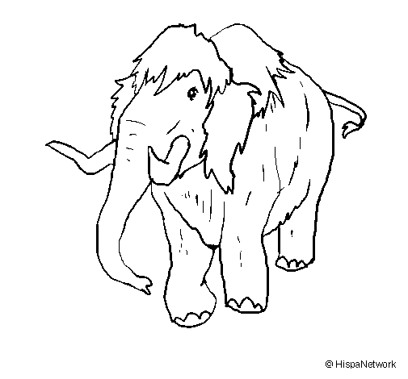
----------------------------------------------
----------------------------------------------
----------------------------------------------
----------------------------------------------

- Aké 3 výrazné zmeny priniesla do života pravekých ľudí neolitická revolúcia?
1.)
2.)
3.)
- Napíš po tri druhy plodín, ktoré pestovali pravekí roľníci a aký úžitok mali zo zvierat, ktoré si domestikovali prví pastieri.
- Obilniny: .........................................................................................
- Strukoviny: .........................................................................................
- Technické plodiny:...................................................................................
- Ošípané:..........................................................................
- Hydina:............................................................................
- Ovca:................................................................................
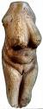
- Pravekí ľudia vyrábali a používali rôzne pracovné nástroje. Pomenuj pracovné nástroje a sošku na obrázkoch.

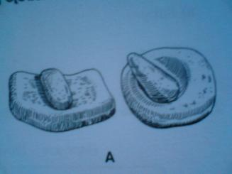
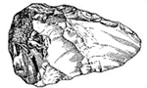

_____________________ ____________________ ___________________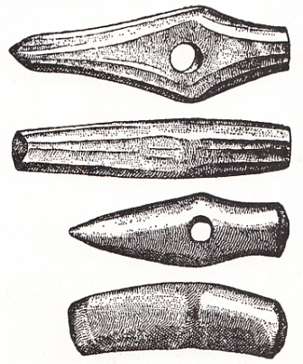
___________________________________________________ Hodnotenie _________________________________________

